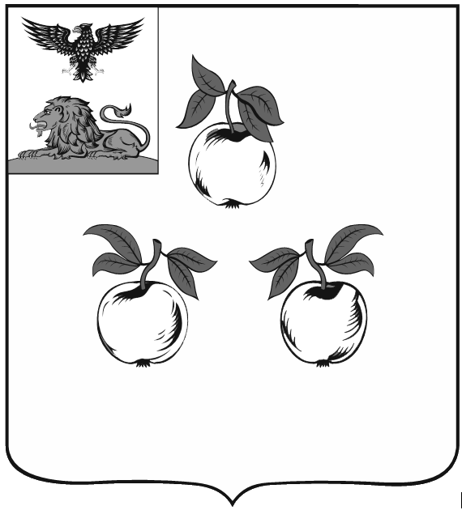

Избирательная комиссия муниципального района
«Корочанский район» Белгородской области

ПОСТАНОВЛЕНИЕ

«10» сентября 2018 года № 14/108

г.Короча

Об установлении общих итогов выборов депутатов земского собрания Алексеевского сельского поселения четвертого созыва

В соответствии со статьей 94 Избирательного кодекса Белгородской области и на основании протоколов избирательной комиссии муниципального района «Корочанский район» с полномочиями окружных избирательных комиссий о результатах выборов депутатов земского собрания Алексеевского сельского поселения по Алексеевскому десятимандатному избирательному округу №1 и Алексеевскому двухмандатному избирательному округу № 2 избирательная комиссия муниципального района «Корочанский район»
п о с т а н о в л я е т :
1. Признать выборы депутатов земского собрания Алексеевского сельского поселения четвертого созыва по Алексеевскому десятимандатному избирательному округу №1 и Алексеевскому двухмандатному избирательному округу №2 состоявшимися и действительными, замещены все 12 мандатов.
2. Отметить, что нарушений избирательного законодательства не установлено, жалоб (заявлений) на действия (бездействия) избирательных комиссий в день голосования и до установления общих итогов выборов депутатов земского собрания Алексеевского сельского поселения четвертого созыва по Алексеевскому десятимандатному избирательному округу № 1 и Алексеевскому двухмандатному избирательному округу № 2 не поступало.
3. Признать избранными депутатами земского собрания Алексеевского сельского поселения четвертого созыва:
- по Алексеевскому десятимандатному избирательному округу № 1:
Иванюк Александра Григорьевича
Калмыкову Светлану Николаевну
Федяева Александра Ивановича
Савину Галину Михайловну
Мирошникова Валерия Михайловича
Выродову Наталью Васильевну
Проскурова Алексея Анатольевича
Федяеву Яну Николаевну
Шевцова Сергея Владимировича
Рашину Марину Игоревну

- по Алексеевскому двухмандатному избирательному округу № 2:
Кошарского Сергея Сергеевича
Суслову Ольгу Васильевну
4. Направить настоящее постановление в земское собрание Алексеевского сельского поселения.
5. Обнародовать итоги выборов депутатов земского собрания Алексеевского сельского поселения четвертого созыва в газете «Ясный ключ».

Председатель
избирательной комиссии
муниципального района
«Корочанский район» И.И. Масленникова

Секретарь
избирательной комиссии
муниципального района
«Корочанский район» Н.С. Цоцорина

